26.07.2017
Von Blindenfußball bis Rollstuhlparcours
Rund 750 Schüler begegnen sich beim 5. Inklusions-Sportfest des Berufsbildungswerks Rummelsberg
Rummelsberg – „Schieß, schieß“ – aufgeregt ruft Pascal seinen beiden Klassenkameraden von der Bande aus zu. Welchen er meint, kann man nur raten, denn in dem eingezäunten Spielfeld stehen die beiden Spieler eng beieinander. „Wohin?“, fragt einer, „welcher Fuß?“ Lautstark angefeuert von den Mitschülern draußen, versucht jeder den schwarz-weißen Softball in seine Richtung zu bugsieren. Mancher Schuss geht ins Leere, trifft auch mal die Bande oder den Gegenspieler – eine schwierige Aufgabe, wenn man nichts sehen kann. Blind-Soccer – Blindenfußball – heißt diese Station, eine von rund 40 Stationen des Inklusions-Sportfestes in Rummelsberg.
Seit der Premiere 2012 findet das Inklusions-Sportfest jährlich im Sommer kurz vor den großen Ferien statt. Gemeinsam veranstalten dieses vielseitige Begegnungs- und Bewegungsfest das Berufsbildungswerk Rummelsberg (BBW) und der Bayerische Behinderten- und Rehabilitations-Sportverband (BVS). Inzwischen ist das Rummelsberger Inklusions-Sportfest so bekannt, dass der Bayerische Rundfunk mit einem Sendewagen vor Ort war und in der Frankenschau aktuell berichtete.
Pascal hat Blind-Soccer mit Rollentausch schon ausprobiert. Drei Minuten lang war der Schüler aus dem Altdorfer Leibniz-Gymnasium der Fußballer, drei Minuten lang führte und dirigierte er seinen Klassenkameraden. Spaß habe das gemacht, sagt er und dass er ohne sehen zu können schon nach kurzer Zeit die Orientierung verloren habe. Eine Station weiter versuchen Mädchen und Jungen vom Bildungszentrum für Blinde und Sehbehinderte aus Nürnberg mit kleinen Säcken (Bags) in das Loch auf einem Holzbrett zu treffen. „Cornhole“ nennt sich diese Mischung aus Taktik- und Geschicklichkeits-Spiel. Es ist eines der neuen Spiele auf dem BBW-Campus, das BBW-Mitarbeiter nach dem offiziellen Reglement selbst gebaut haben.
An die 500 Kinder aus zehn Schulen tummeln sich an diesem Vormittag mit den 250 BBW-Teilnehmern an den verschiedensten Sportangeboten, sehr zur Freude von BBW-Leiter Matthias Wagner. Spaß haben, seine Fertigkeiten ausprobieren – vielleicht beim Balancieren auf der Slackbar oder den Pedalos – und dabei offen anderen jungen Menschen mit und ohne Behinderung begegnen, das ist das Ziel des Organisationsteams um Sportlehrer Uli Nüsslein und den ehemaligen Schulleiter Dietmar Kleinert. „Ein breites Angebot zur Begegnung für jeden“, sagt Diana Stachowitz, Präsidentin des BVS aus München.
Für Stunden verwandelte sich die Anlage, in der junge Leute mit unterschiedlichen Behinderungen eine Berufsausbildung machen, in eine Art Sport-, Bewegungs- und Vergnügungspark. „Optimal, sehr gut organisiert“, lobte eine Lehrerin von der Grundschule Heuchling – ihre Schule war mit 4 Klassen der Jahrgangsstufe 3 und 4 angereist. Vieles lockte, denn wann kann man schon mal in einem Rhönrad kopfüber, kopfunter rollen? Oder in einem Rollstuhl einen Parcours durchfahren? Oder beim Elfmeterschießen gegen einen Regionalliga-Torwart wie Andreas Sponsel antreten? Gerade sind Schüler der Mittelschule Burgthann an der Reihe – gegen ihn ein Tor zu erzielen zählt besonders. Er finde es schön, Kinder zu unterstützen, sagt Sponsel und gibt sogar mal seine Handschuhe an einen jungen Torwartkollegen und meint dazu augenzwinkernd: „Du weißt, das macht ein Torwart nie“.
Bei diesem Sportfest war jeder ein Gewinner, denn nicht das Siegen und Gegeneinander standen im Vordergrund, sondern die ungezwungene Begegnung junger Menschen auf Augenhöhe. Welche Station letztendlich der Favorit war? Für eine junge Schülerin stand das gleich fest: „Der Säureteich“, bei dem man nur gemeinsam den „Schatz“ erreicht. „Da gab’s Gummibärchen.“

Dorothée Krätzer (3.769 Zeichen)

Ansprechpartner
Claudia Kestler
Telefon 09128 50 2263
Mobil: 0151 41872872
E-Mail kestler.claudia@rummelsberger.net

Fotos und Bildunterschriften
(druckfähige Fotos finden Sie auf rummelsberger-diakonie.de/presse)
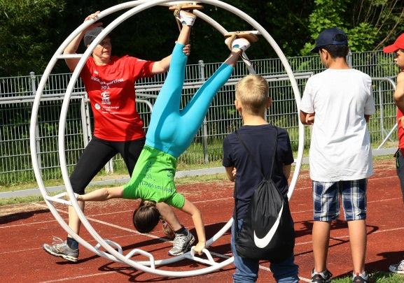
Einmal im Rhönrad rollen – beim Inklusions-Sportfest in Rummelsberg war diese Station sehr begehrt. Foto: Dorothée Krätzer

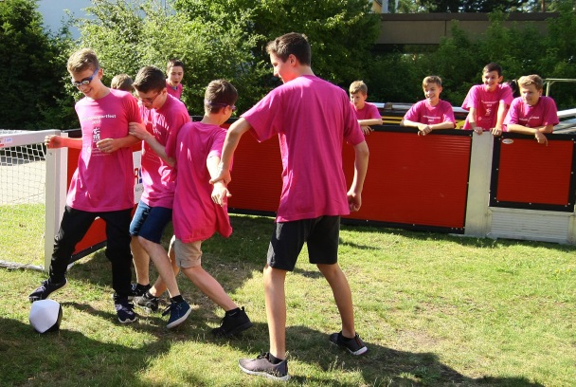
Ohne sehen zu können, Fußball spielen: Die Schülerinnen und Schüler – hier eine Klasse des Altdorfer Leibniz-Gymnasiums – hatten beim Inklusions-Sportfest in Rummelsberg an der „Blind-Soccer“-Station viel Spaß. Foto: Dorothée Krätzer

